  財團法人罕見疾病基金會

105年度 罕見疾病之營養教室活動

低蛋白

我的專屬美味-　　 　料理廚房

活動簡章

**還在苦惱低蛋白料理毫無變化性？**

**教你小撇步　輕鬆煮　就能美味加倍**

各位親愛病友及家屬：

　　先天代謝異常疾病中有一群朋友需要注意**蛋白質的攝取**，許多家長們為此常傷腦筋，覺得飲食一成不變，本課程從實用的角度出發，以親手製作低蛋白料理的方式，讓大家更了解食品的組成，並學習如何挑選食材以及烹飪技巧，提供更多元的料理方法。

　　本次課程基金會邀清**知名烹飪老師－杜麗娟老師**為大家示範及指導，並請老師特別改良了傳統點心－狀元糕，可在老師的指導下可以親自做出美味可口的糕點，你還在等什麼呢？

🟌**課程內容：狀元糕 (實作)、越式春捲(示範)**

🟌**課程時間：105年09月25日(星期日)　上午09:30-12:30**

🟌**課程地點****：**手邑生活創作空間

台北市大安區忠孝東路四段48號8樓

🟌**主辦單位：**　　財團法人罕見疾病基金會

🟌**課程對象：本會胺基酸/有機酸代謝異常之病友及家屬**

**＊小提醒：礙於活動性質及場地限制，請勿攜帶12歲以下孩童參加，爐火無情，擔心兒童奔跑造成危險。**

🟌**報名時間：即日起至105.09.19為止(名額有限，額滿為止！)**

🟌**報名方式：**以電話或傳真方式報名

* 電話報名專線：02-2521-0717分機151　醫療服務組　劉兆純專員
* 傳真專線：02-2567-3560**【傳真後務必請記得來電確認】**

**🟌備註事項：**有DIY課程，可自備圍裙；自備環保袋(盒)，攜帶成品回家。

**🟌活動流程：**

|  |  |  |
| --- | --- | --- |
| **時間** | **內容** | **備註** |
| 09:30~09:50 | 報到 | 病友及家屬報到 |
| 09:50~10:00 | 來賓致詞 & 相見歡 | 全體人員 |
| 10:00~11:20 | **料理DIY：狀元糕** | 全體人員 |
| 11:20~12:00 | **料理示範：越式春捲** | 杜麗娟老師 |
| 12:00~12:20 | 綜合討論、享用成品 | 杜麗娟老師、基金會 |
| 12:20~12:30 | 大合照、快樂賦歸 | 全體人員 |

**🟌交通資訊：**

捷運

搭乘捷運板南線至「忠孝復興站」下車，由3號出口出來往回走，教室位於SOGO百貨忠孝館正對面。

公車

1. 搭乘公車41、74、521、685、903、1061、1062、1960、懷恩專車S31至「捷運忠孝復興站」下車，步行至復興南路與忠孝東路交叉口，往忠孝東路四段方向持續步行約5-10分鐘。
2. 搭乘公車204、212、232(紅、綠、快速公車)、262、262區、299、605、605副、605新台五線、919、1800、1815、5201、5202、5500、5502、忠孝新幹線至「捷運忠孝復興站」下車，往忠孝東路四段方向持續步行約5-10分鐘。

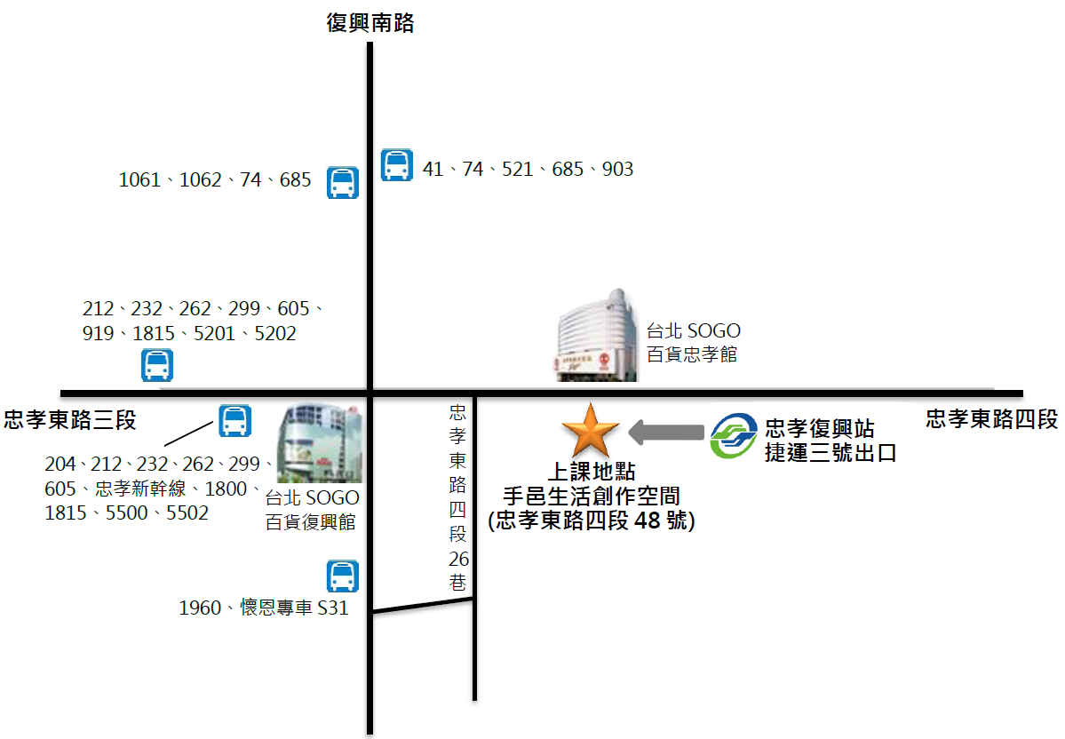



財團法人罕見疾病基金會

105年度 罕見疾病之營養教室活動

http://www.dianmeng.com/moban/tupian/200808/2008080102243835.gifhttp://www.dianmeng.com/moban/tupian/200808/2008080102243835.gif我的專屬美味-低蛋白料理廚房 報名表

|  |  |  |  |
| --- | --- | --- | --- |
| **基本資料** | 病友姓名 | **性別** | 男 女 |
| **疾病名稱** |  |
| 出席： 是 否 |
| **照顧者是否參與課程** | 否  　是，______人(請寫下姓名及與病友關係，一家至多2位)  姓名： 與病友關係：  姓名： 與病友關係： | | |
| **聯絡電話** |  | **行動電話**  **(必填)** |  |
| **通訊地址** |  | | |
| **對課程的期待或其他需協助事項：**  http://img.taopic.com/uploads/allimg/140314/234705-14031420063118.jpg | | | |

🞴**注意事項：礙於活動性質及場地限制，請勿攜帶12歲以下孩童參加。**

🞴**報名方式：**1. 請以電話或傳真方式報名

2. 電話報名專線：02-2521-0717分機151，劉兆純專員

3. 傳真專線：02-2567-3560，傳真後務必請記得來電確認。